操作系统上机

实 验 报 告

成绩

教 师： 李晓
2021 年 5 月 10 日

班 级： 01
学 号：
姓 名：
实验地点： EⅢ 207
实验时间： 18:00 -- 22:00
实验二 线程共享进程数据
1.实验目的
（1）学习创建线程实现多工作同步运行；
（2）了解线程与进程之间的数据共享关系。

2.实验软硬件环境
Dev-C++
Windows10 操作系统

3.实验内容

在进程中定义全局共享数据，在线程中直接引用该数据进行更改并输出该数据。

4.实验程序及分析
#include <stdio.h>
#include <windows.h>

static int count = 10;
DWORD WINAPI ThreadProc(LPVOID lpParameter) { //线程构造方法
printf("新线程运行!\n");
for (count = 1; count <= 5; count++) {
printf("线程count = %d\n", count);
}
printf("线程等待五秒钟\n");
Sleep(5000);
printf("新线程结束!\n");

return 0;
}

int main() {
printf("进程运行!\n进程count = %d\n", count);
HANDLE pthread;
pthread = CreateThread( NULL, 0, ThreadProc, NULL, 0, NULL); //创建线程
WaitForSingleObject(pthread, INFINITE); //等待线程执行
printf("进程结束");

return 0;
}

5. 实验截图说明及分析
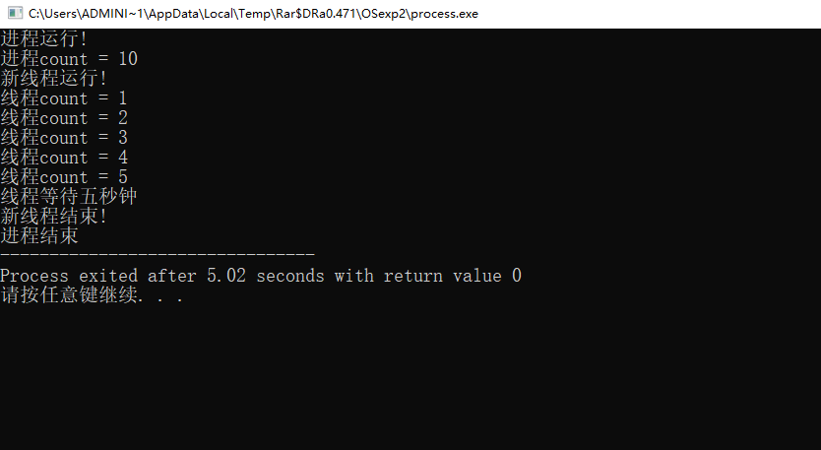
主进程运行时先输出count变量的值，之后创建线程并改变count值，改变时输出到命令行。主进程等待线程执行完成，并输出进程结束。

6. 实验心得体会
通过本次实验，我熟悉了创建线程的函数以及具体操作，了解了系统运行时进程和线程之间的数据共享关系，熟悉了 CreateThread () 等函数的参数、返回值、使用场景以及线程的构造方法，对操作系统如何创建线程有了初步了解。

